ИЗХОДНО НИВО – VI КЛАС – Първа група
Име:................................................................................. Клас:............. №...........
Задачи с прозвучаване на музика:
1. Откъс от кое прoизведение слушате? 1 т.
А) Българска рапсодия „Вардар“
Б) Сюита „Арлезианката“

2. Обработка на народна песен или традиционен фолклор разпознавате
в произведението, което слушате? 1 т.
...............................................................................

3. Посочете в какъв ред прозвучават танците: 1 т.
А) танго, валс, самба Б) валс, танго, самба
Б) самба, валс, танго Г) самба, танго, валс

4. Запишете музикалните инструменти и оркестри в реда, в който ги чувате.
Срещу всеки от тях напишете фолклорната област, за която са характерни. 6 т.
1. ......................................................................................................................
2. ......................................................................................................................
3. ......................................................................................................................
Задачи без прозвучаване на музика:
5. В коя от поредиците са изброени само старинни европейски танци? 1 т.
А) менует, валс, Копаница
Б) гавот, валс, менует
В) самба, марш, мазурка

6. Коя от схемите изобразява сложна триделна форма? 1 т.
А) Б)

7. Свържете всеки от танците с фолклорната област, в която се танцуват: 3 т.
КОПАНИЦА ДОБРУДЖАНСКА ОБЛАСТ
ДУНАВСКО ХОРО ШОПСКА ОБЛАСТ
СБОРЕНКА СЕВЕРНЯШКА ОБЛАСТ

8. Кои от посочените състави са камерни? 3 т.
А) симфоничен оркестър В) дуо
Б) струнен оркестър Г) квартет

9. С кой обред свързвате изработването на мъжка фигура от глина? 1 т.
....................................................................................................................
ИЗХОДНО НИВО – VI КЛАС – Втора група
Име:................................................................................. Клас:............. №...........
Задачи с прозвучаване на музика:
1. Откъс от кое прoизведение слушате? 1 т.
А) Българска рапсодия „Вардар“
Б) Сюита „Арлезианката“

2. Обработка на народна песен или традиционен фолклор разпознавате
в произведението, което слушате? 1 т.
...............................................................................

3. Посочете в какъв ред прозвучават танците: 1 т.
А) танго, валс, самба Б) валс, танго, самба
Б) самба, валс, танго Г) самба, танго, валс

4. Запишете музикалните инструменти и оркестри в реда, в който ги чувате.
Срещу всеки от тях напишете фолклорната област, за която са характерни. 6 т.
1. ......................................................................................................................
2. ......................................................................................................................
3. ......................................................................................................................
Задачи без прозвучаване на музика:
5. В коя поредица са изброени само салонни танци: 1 т.
А) менует, валс, Копаница
Б) танго, самба, валс
В) самба, танго, менует

6. Коя от схемите изобразява вариационна форма? 1 т.
А) Б)

7. Свържете всеки от танците с фолклорната област, в която се танцуват: 3 т.
РЪЧЕНИК СЕВЕРНЯШКА ОБЛАСТ
ГРАОВСКО ХОРО ДОБРУДЖАНСКА ОБЛАСТ
ЕЛЕНИНО ХОРО ШОПСКА ОБЛАСТ

8. Кои от посочените музиканти работят в областта на популярната музика? 3 т.
А) Б.Т.Р. В) Емил Димитров
Б) Борис Машалов Г) Адриана Николова – Печенката

9. С кой обред свързвате гадаенето и напяването на пръстените? 1 т.
....................................................................................................................
10. Назовете имената на двама композитори Класици на българската музика
и по едно тяхно произведение: 4 т.
.................................................................................................................................
................................................................................................................................

11. Коя от изброените компютърни програми е музикален редактор? 1 т.
А) Microsoft Paint
Б) Audacity
В) Adobe Photoshop

12. Отбележете на картата Шопската, Добруджанската и Северняшката
фолклорни области: 3 t.

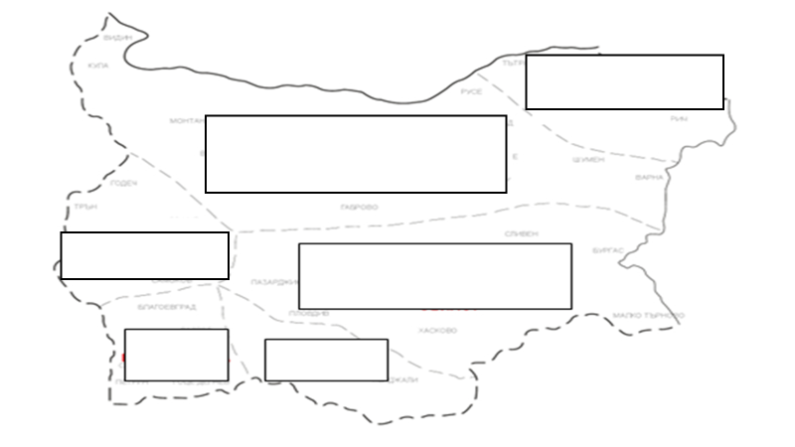

Скала за оценяване:
Бр. точки | Оценка
От 24 до 26 | Отличен 6
От 19 до 23 | Мн. добър 5
От 13 до 18 | Добър 4
От 8 до 12 | Среден 3
От 0 до 7 | Слаб 2

Общ брой точки: Оценка:

Учител: Ученик:

10. Назовете имената на двама композитори Класици на българската музика
и по едно тяхно произведение: 4 т.
.................................................................................................................................
................................................................................................................................

11. На кой ред са изписани само аудио файл формати? 1 т.
А) jpg, mp3, wav
Б) mp3, wma, wav
В) jpg, mp4, avi

12. Отбележете на картата Шопската, Добруджанската и Северняшката
фолклорни области: 3 т.

Скала за оценяване:
Бр. точки | Оценка
От 24 до 26 | Отличен 6
От 19 до 23 | Мн. добър 5
От 13 до 18 | Добър 4
От 8 до 12 | Среден 3
От 0 до 7 | Слаб 2

Общ брой точки: Оценка:

Учител: Ученик:

